Wan76后台需求

- 资讯管理
- 资讯发布
发布属性：
字段名 | 描述
标题 | 可选择颜色
类型 | 选项：活动/公告
跳转地址
选择游戏 | 调用游戏列表
推荐 | 首页头条显示
浏览数 | 默认0
发布人 | 默认登陆用户
内容

- 资讯列表
功能要求：（添加/修改/删除/搜索）
列表显示属性
字段名 | 描述
标题
类型 | 选项：活动/公告
推荐状态 | 是/否
浏览数
发布人

- 会员管理
功能要求：（修改/删除/搜索[按时间、名称、来源、登陆次数、充值次数]）
- 会员管理
列表显示属性
字段名 | 描述
ID
用户名
上次登陆时间
IP
来源
注册时间

会员属性
字段名 | 描述
必填项
ID | 系统分配
用户名
密码
邮箱
身份证
姓名
选填项
密保问题
密保答案
所在地区
QQ
手机
性别
生日
学历
收入
最近登陆时间 | 系统记录
最近充值时间 | 系统记录

截图示例：
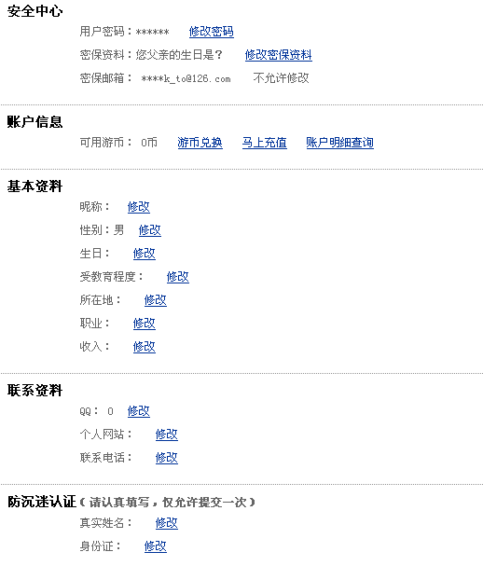
- 游戏管理
功能要求：（添加/修改/删除）
游戏列表显示属性
字段名 | 描述
游戏名称
开服数
排序ID
添加时间
服务器列表管理

游戏属性
字段名 | 描述
游戏名称
游戏类型
充值兑换比例 | 例如：1=10
状态
官网地址
新手帮助地址
游戏论坛地址
服务器列表地址
大图
中图
小图
游戏简介

截图示例：前台显示
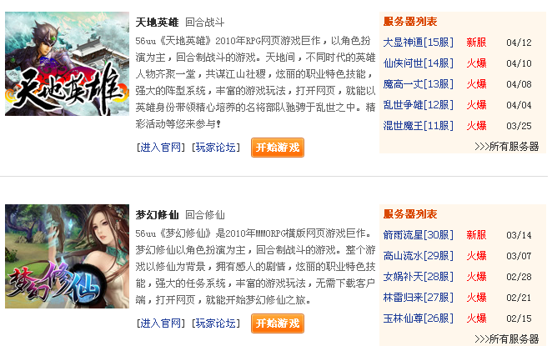

服务器列表管理
服务器属性
字段名 | 描述
服务器名称
服数
进入地址
状态 | 例：新服/火爆/待开/维护
开服时间
充值入口状态 | 开/关

截图示例：前台显示
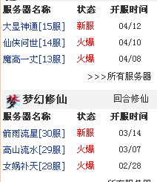

- 充值管理
功能要求：（搜索[按时间、关键字、来源渠道、游戏、游戏分区、充值方式]）
充值列表显示属性
字段名 | 描述
ID | 系统分配
用户名
充值游戏
游戏分区
来源渠道
金额
充值方式

- 问答管理

字段名 | 描述
提交人
问题标题
游戏
游戏分区
问题类型 | 充值问题/游戏问题/投诉客服
发生时间
截图
QQ
手机
问题描述

截图示例：前台显示
